人教版有机化学选修5第三章烃的含氧衍生物测验试卷
可能用到的相对原子质量：H 1，C 12，N 14，O 16， Cl 35.5，Ag 108
第一部分选择题（共60分）
一．选择题（每小题3分，共60分，每小题有1—2个选项符合题意）
1．下列物质中属于醇类且发生消去反应的是
A．CH₃OH B．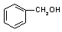 C．CH₃CH(OH)CH₃ D．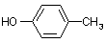
2．按反应特征与反应物、产物的结构关系，有机反应大致可分为：取代反应、消去反应、加成反应等多种，下列反应中属于加成反应的是（ ）
A．C₆H₅CH₂Cl+NaCN —→ C₆H₅CH₂CN+NaCl B．C₆H₅Li+CO₂ —→ C₆H₅COOLi
C．CH₃CH₂CHO＋HCN —→ CH₃CH₂CH(CN)OH
D．CH₃COOH+C₂H₅OH —→ CH₃COOC₂H₅＋H₂O
3．关于苯酚的叙述中正确的是（ ）
A．苯酚的水溶液不能使石蕊试液变红色 B．苯酚有毒，对皮肤有腐蚀性
C．苯酚的水溶液具有强酸性 D．苯酚与浓溴水反应产生淡黄色沉淀
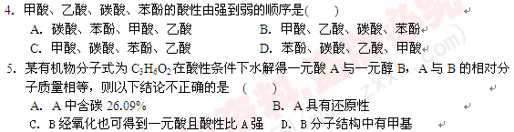
6．分子式C₄H₈O₂的有机物与硫酸溶液共热可得有机物A和B。将A氧化最终可得C，且B和C为同系物。若C可发生银镜反应，则原有机物的结构简式为：( )
A．HCOOCH₂CH₂CH₃ B．CH₃COOCH₂CH₃ C．CH₃CH₂COOCH₃ D．HCOOCH（CH₃）₂
7．下列有机物中，既能使溴水褪色，也能使酸性高锰酸钾溶液褪色，还能使蓝色石蕊试纸变红的是 ( )
A．对二甲苯 B．甲酸乙酯 C．丙烯酸 D．乙酸
8．莽草酸分子结构如右图。下列关于莽草酸的说法错误的是
A．分子式为C₇H₁₀O₅ B．遇FeCl₃溶液呈紫色
C．能使溴水褪色 D．能溶于水
9．中草药陈皮中含有 ，它具有抗菌作用。1mol该物质与浓溴水作用和足量的NaOH溶液反应分别消耗的物质的量为 （ ）
A．2moL,2moL B．3 moL ,3 moL C．3 moL ,4 moL D．2 moL,4 moL
10．当碳、氢、氧、氮等元素的相对原子量均取整数时，下列说法正确的是( ) A．烃及烃的含氧衍生物的相对分子质量均为奇数 B．硝基化合物的相对分子质量均是偶数
C．烃及烃的含氧衍生物的相对分子质量均为偶数
D．酚、醛、羧酸、酯的相对分子质量均为偶数
11．下列取代基或物质中，碳原子都满足最外层为8电子结构的是 （ ）
A．乙基（—CH₂CH₃） B．碳正离子[(CH₃)₃C＋] C．碳化钙 (CaC₂) D．碳烯 (:CH₂)
12．下列物质：①乙酸 ②乙醇 ③乙酸乙酯 ④氯乙烷。与NaOH的酚酞溶液共热时，能使溶液颜色褪去的有（ ）
A．① B．①③ C．②④ D．①③④
13．毒品一直影响社会安定。吗啡与海洛因都是被严格查禁的毒品，已知吗啡的分子式是
C₁₇H₁₉NO₃，海洛因是吗啡的二乙酸酯，则海洛因的分子式是（ ）
A．C₂₁H₂₃NO₃ B．C₂₁H₂₂NO₅ C．C₂₁H₂₃NO₅ D．C₂₁H₂₇NO₇
14.不洁净玻璃仪器的洗涤方法正确的是 （ ）
A.做银镜反应后的试管用氨水洗涤 B.做碘升华实验后的烧杯用酒精洗涤
C.盛装苯酚后的试管用盐酸洗涤 D.实验室制Ｏ₂后的试管用稀HCl洗涤
15.含有0.30ｇ甲醛的水溶液与过量银氨溶液充分反应，生成的银有。
A．4.32g B．2.16g C．0.0216g D．0.0432g
16．食品卫生与身体健康密切相关，下列做法会导致食品对人体有害的是（ ） ①在沥青公路上翻晒粮食 ②香肠中加过量亚硝酸钠以保持肉类新鲜
③用生活用煤直接烧烤鸡、鸭 ④用“瘦肉精”(一种含激素的饲料) 喂饲生猪
⑤用小苏打做发酵粉做面包 ⑥用福尔马林保鲜鱼肉等食品
A．①②③④⑥ B．①②③④⑤⑥ C． ①②③④⑤ D．①②③④
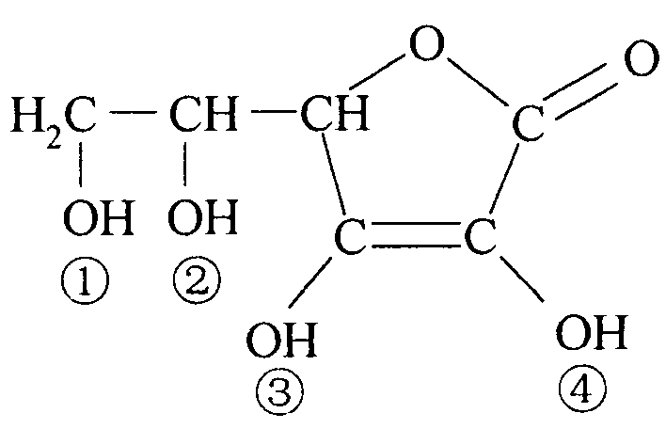
17．维生素C(VitaminC)又名抗坏血酸，具有酸性和强还原性，也是一种常见的食品添加剂，其结构如右图。下列有关说法中正确的是（ ）
A．维生素C的分子式为C₆H₈O₆
B．维生素C由于含有酯基而难溶于水
C．维生素C由于含有C=O键而能发生银镜反应
D．维生素C的酸性可能是③、④两个羟基引起的
18．某烃的衍生物A，分子式为C₆H₁₂O₂。实验表明A跟氢氧化钠溶液共热生成B和C，B跟盐酸反应生成有机物D，C在铜催化和加热条件下氧化为E，其中D、E都不能发生银镜反应. 由此判断A的可能结构有 （ ）
A．6种 B．4种 C．3种 D．2种
19．有机物A和B，只由C、H、O两种或三种元素组成，相同物质的量的A和B完全燃烧时，消耗氧气的物质的量相等，下列对A、B的判断错误的是（ ）
A．A与B互为同系物 B．A与B的分子组成相差n个“CH₂”
C．A与B的分子组成可能相差n个“CO₂” D．A与B的分子组成可能相差n个“H₂O”
20．有机物分子中原子或原子团之间的相互影响会导致有机物化学性质的不同。下列事实不能说明上述观点的是 （ ）
A．苯酚能跟NaOH溶液反应，乙醇不能与NaOH溶液反应
B．乙烯能发生加成反应，乙烷不能发生加成反应
C．甲苯能使酸性高锰酸钾溶液褪色，苯不能使酸性高锰酸钾溶液褪色
D．苯与硝酸在加热时发生取代反应，甲苯与硝酸在常温下就能发生取代反应

一．选择题答案栏：
题号 | 1 | 2 | 3 | 4 | 5 | 6 | 7 | 8 | 9 | 10 | 11 | 12 | 13 | 14 | 15 | 16 | 17 | 18 | 19 | 20
答案
二、填空题（共40 分）
21．（6分）300多年前，著名化学家波义耳发现了铁盐与没食子酸的显色反应，并由此发明了蓝黑墨水。没食子酸的结构式如右图：
HO
HO
HO─
—COOH
（1）用没食子酸制造墨水主要利用了________
类化合物的性质（填代号）。A．醇 B．酚 C．油脂 D．羧酸
（2）没食子酸丙酯且有抗氧化作用，是目前广泛应用的食品添加剂，其结构简式为
____________________ _________。
（3）写出没食子酸丙酯与氢氧化钠溶液反应的化学方程式：
_________________________________________________ ___________
22.（7分）化合物A最早发现在酸牛奶中，它是人体内糖代谢的中间体，可由马铃薯、玉米淀粉等发酵制得，A的钙盐是人们喜爱的补钙剂之一。A在铜或银的存在下用空气进行氧化，其产物不能发生银镜反应。在浓硫酸存在下，A可发生如下图所示的反应。
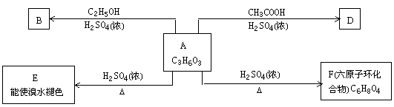
试写出：
化合物的结构简式：A B D
化学方程式：
A → E

A → F
23.（8分）A是一种酯，化学式是C₁₄H₁₂O₂，不能使溴的CCl₄溶液褪色。与H₂SO₄溶液加热反应可得C和B，C可催化氧化生成B。回答下列问题：
（1）写出A.B.C的结构简式A ，B ，C 。
（2）写出C的三种同分异构体的结构简式，它们都可以与NaOH反
应 。
24．（10分）软性隐形眼镜是由甲基丙烯酸羟乙酯［CH₂=C（CH₃）COOCH₂CH₂OH］的高聚物制成的超薄镜片，其合成路线可以是：
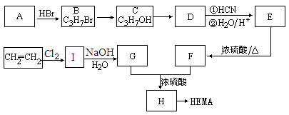
已知：① 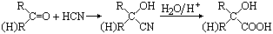
② CH₃COOCH₂CH₂OH的名称为乙酸羟乙酯。
试写出：
（1）A、E的结构简式分别为：A 、E 。
（2）写出下列反应的反应类型：C→D ，E→F 。
（3）写出下列转化的化学方程式：
I→G ；
G+F→H 。
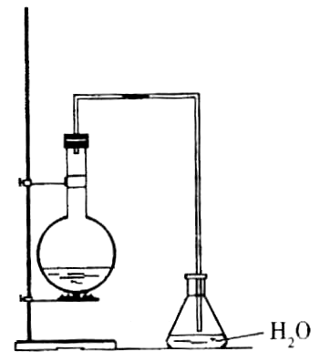
25．（10分）实验室用右上图所示装置制取少量溴苯。
（1）导管c的下口 （填能或不能）浸没于液面中，
c
这是因为 。
a
（2）当反应完毕后，将烧瓶a中的液体倒入盛有冷水的烧杯
里，可以观察到烧杯底部有褐色不溶于水的液体生成，这可能
b
是因为 的缘故。纯溴苯为无色液体，它的密度比水 （填轻或重）。简述获得纯净的溴苯应进行的实验操作
。
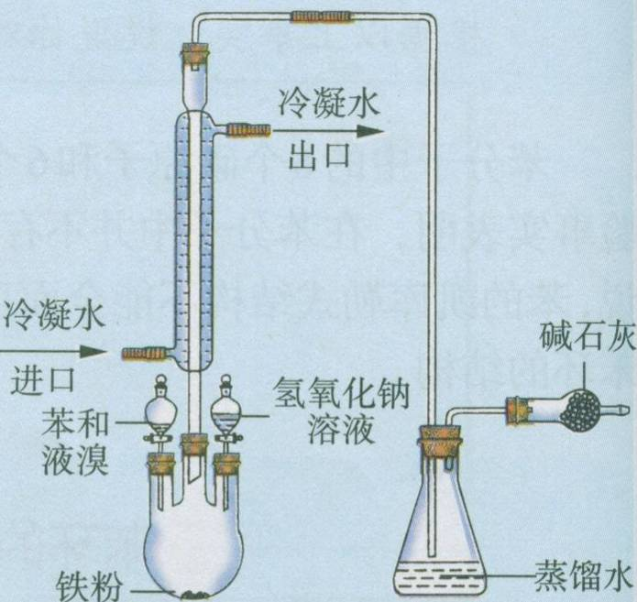
(3)课本采用如右下图所示装置进行实验。请比较这两个
实验，指出课本实验（右下图）的两个优点：
① ；

②
。

人教版有机化学选修5第三章烃的含氧衍生物测验试卷参考答案
一．选择题（每小题3分，共60分，每小题有1—2个选项符合题意）
1C 2C 3AB 4B 5C 6AC 7C 8B 9C 10CD 11C 12D 13C 14B 15A 16A 17AD 18D 19AB 20B
二、填空题（共40 分）
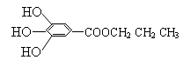
21.（1）B （2）

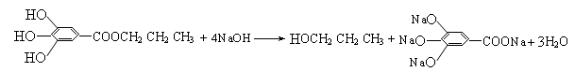
(3)
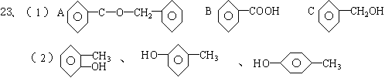
23．（每空2分）
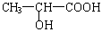；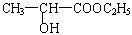；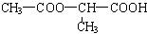
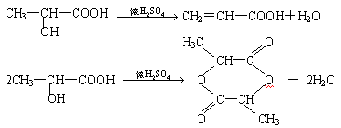
24．（10分）⑴CH₂=CHCH₃ (CH₃)₂C(OH)COOH （各2分）
⑵氧化 消去 （各1分）
⑶CH₂ClCH₂Cl＋2H₂OHOCH₂CH₂OH＋2HCl
HOCH₂CH₂OH+CH₂=C(CH₃)COOHCH₂=C(CH₃)COOCH₂CH₂OH+H₂O （各2分）
25．（10分）（１） 不能；因为生成的溴化氢极易溶于水，造成锥形瓶内的液体倒吸入烧瓶 。（各1分）
（２） 多余的液溴溶于溴苯 （1分）。 重 （1分）
加适量的氢氧化钠溶液充分振荡，静置，分液 。（2分）（其他合理答案也给分）
（３） 有尾气处理 （2分）、 充分冷凝、回流 （2分）。（其他合理答案也给分）

